Октябрь - это особый месяц в году. С 1 октября и в течение всего месяца во всех учреждениях и организациях чествуют ветеранов.
В рамках месячника пожилого человека 17 октября в зеркальном зале Бийской центральной районной больницы было по особому тепло и празднично, потому что на встречу ветеранов-медицинских работников собрались те, кто вею свою трудовую жизнь отдал делу служения охраны здоровья жителей Бийского района.
Ветеранов - медиков тепло поздравили главный врач больницы Любовь Викторовна Костина, Глава администраций района Евгений Алексеевич Якуба и многочисленные гости, прибывшие на праздник.
На празднике эстафету «Врачевания» oт старшего поколения приняли молодые специалисты, прибывшие работать в ЦРБ по программе «Земский доктор», а их прибыло за два последних года - 28 чел.
Связь поколений - это большая движущая сила. И тому подтверждение результаты работы Бийской ЦРБ. Очень много сделано, но еще больше предстоит сделать.
Молодежь ставит перед собой очень высокие цели, и при поддержке ветеранов, они уверены в том, что эти цели будут достигнуты.

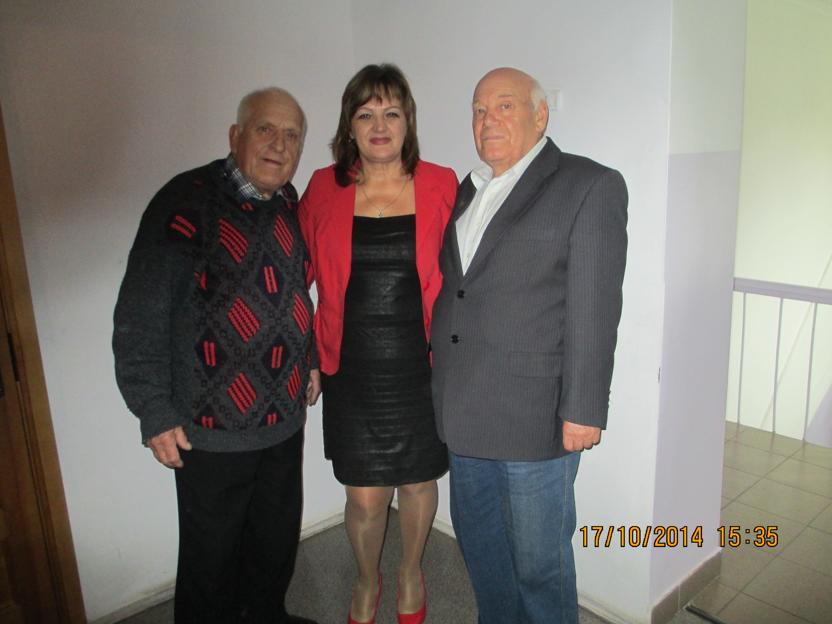
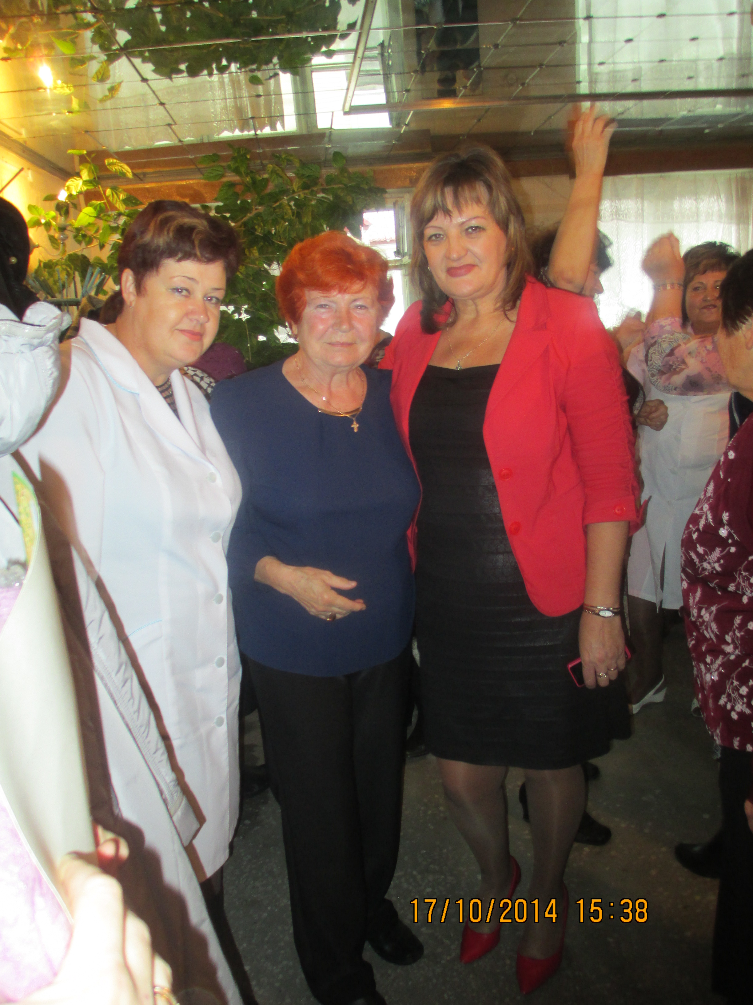
На фото представлены:
Попов Илья Николаевич-ветеран труда,
Костина Любовь Викторовна - главный врач КГБУЗ «Бийской ЦРБ», отличник здравоохранения,
Малыгин Владимир Николаевич-ветеран труда, заслуженный врач РФ.
Оствальд Юлия Николаевна –
зав.лаборатории Бийской ЦРБ,
Хворова Октябрина Харлампьевна -
главная мед.сестра, ветеран-труда

